Аннотация к программе дополнительного образования общеразвивающей направленности (для взрослых)

«Английский язык с мамой»

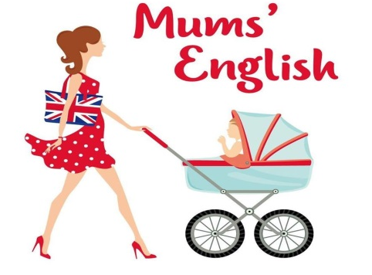
1.Цели реализации программы. Дополнительная образовательная программа общеразвивающей направленности направлена на обучение родителей дошкольников организации и построению занятий английским языком с собственным ребенком в домашних условиях.

2. Характеристика нового вида профессиональной деятельности, трудовых функций и (или) уровней квалификации

№ п/п | Содержание совершенствуемой или вновь формируемой компетенции
1 | Осуществлять обучение дошкольника английскому языку в домашних условиях.
2 | Владеть методами и приёмами эффективного обучения английскому языку.
3 | Использовать ресурсы Интернет при обучении ребёнка английскому языку.

Программа разработана в соответствии с:
- Федеральным законом «Об образовании в Российской Федерации» №273-ФЗ от 29.12.2012 г.
- требованиями федерального государственного образовательного стандарта среднего профессионального образования по специальности 44.02.01 «Дошкольное образование (утвержден Приказом Министерства образования и науки РФ от 27 октября 2014 г. № 1351);
- требованиями федерального государственного образовательного стандарта дошкольного образования (утв. Приказом Минобрнауки России от 17.10.2013 г. № 1155);
- приказом Минпросвещения России от 09.11.2018 № 196 «Об утверждении Порядка организации и осуществления образовательной деятельности по дополнительным общеобразовательным программам».

К освоению программы допускаются лица, имеющие среднее общее образование, среднее профессиональное и (или) высшее образование (любого профиля).

После завершения обучения слушатели получают Сертификат о прохождении курсов дополнительного образования общеразвивающей направленности для взрослых в объеме 40 часов.

